# 用电器功率情况

以下每个红框代表一部分用电器（其中第四个红框包含4路，其他一个红框为1路），各部分均为加热膜，功率、工作温度和时间需求如图所示：

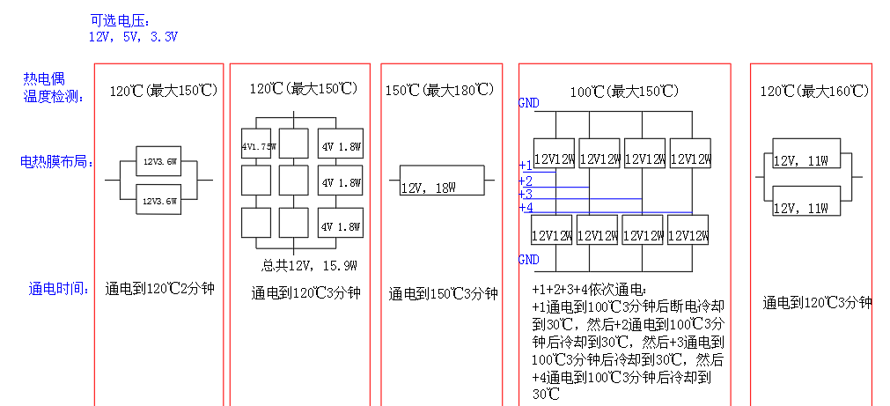

# 电路需求

**电源：**

用电器12V@2A，电路板3.3V或5v

**控制电路：**

芯片采用STM8L151（暂定），MOS管控制8路电按顺序供电，8路电分别有一个热电偶测温反馈。

**通讯接口：**

遥测遥控指令优先采用CAN总线，

接收数据：包括实时显示8个热电偶温度、各路电通开关状态和工作的时间；

发送指令：可以通过指令停止自动控制程序，采用手动方式发送指令接通、关闭各路电。

**电气接口：**

所有载荷的电气接口通过金属或Molex小型连接器接入到平台中，需要1A以上电流的载荷优先使用金属连接器。推荐接口为：MDC1 系列，该系列产品是一种结构合理的小型化产品，间距仅为1mm，适合小空间产品，该系列连接器针数最大为66pin脚。

# 程序逻辑

**接通电源后执行：**

1. 8路热电偶测点开始工作，CAN实时传输显示出测点温度数据，并写入文件。
2. CAN实时传输显示8路电通断状态，和对应的时间，并写入文件。
3. 等待接收CAN总线遥控指令。

**遥控指令1：（电路自动运行程序）**

CAN发送电路自动运行指令后各部分按顺序通电：

第一部分：温控到120℃（不超过150℃）后 保持2分钟 然后关掉。

第二部分：温控到120℃（不超过150℃）后 保持3分钟 然后关掉。

第三部分：温控到150℃（不超过180℃）后 保持3分钟 然后关掉。

第四部分：接通第一路加热到100℃ 保持三分钟（关掉）。

检测到第一路热电偶已经冷却到30℃，开始第二路温控到100℃ 保持三分钟（关掉）；

检测到第二路热电偶冷却到30℃进行第三路温控到100℃ 保持三分钟（关掉）；

检测到第三路热电偶冷却到30℃进行第四路温控到100℃ 保持三分钟（关掉）；

检测到第四路热电偶冷却到30℃，再进行下一部分。

**（该部分加热到100℃的时候都要控制不超过150℃，防止散热不好烧坏）**

第五部分：温控到120℃（不超过160℃）后 保持3分钟 然后关掉。

**遥控指令2：（通过指令手动控制各路电）**

1. CAN发送遥控指令2后，遥控指令1的程序停止运行
2. 发送遥控指令3~9，对应可以接通各路电；再次发送遥控指令3~9，对应可以关闭各路电。

# 尺寸要求：

电路板尺寸尽可能小，不超过48x94mm（尽量小，最好可以控制在35X85mm），高度小于10mm（尽量用贴片元件降低高度，最好是小于5mm）

# 安全性和可靠性要求

1. 温度控制：

加入热电偶读取温度，实现温度控制，防止干烧。温度低于设定温度时加热；温度超过最大值时自动断开电源，防止过热烧坏用电器。

1. 电路双备份：

降低出现故障的可能性。

1. 具有故障重启功能：

程序出错时可以通过关闭电源后重新接通电源的方式重启动程序。

# 交付内容

1. 电路设计图、设计源文件；
2. 元器件尺寸、规格；
3. PCB制作图、源文件、完成的电路板1块；
4. 提供控制程序的简单修改说明。